11408 近五年真题按学科拆分：操作系统
整理方式：每题保留原题截图以修复图表/代码/表格排版；题目后仅保留答案，不保留解析。

2022 年

第 23 题
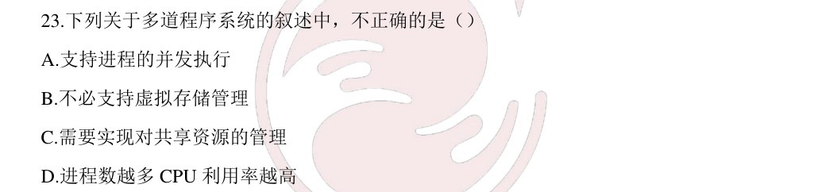
答案：D

第 24 题
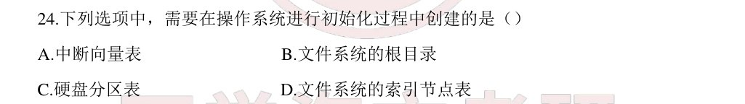
答案：A

第 25 题
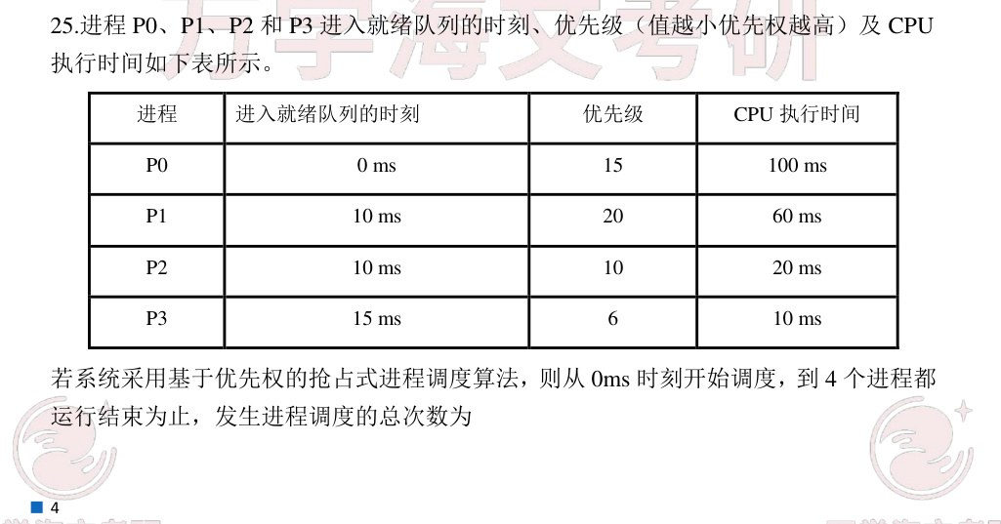
答案：C

第 26 题
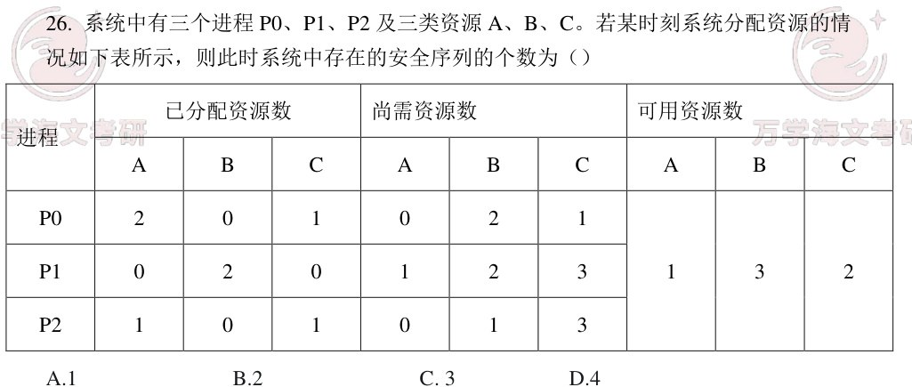
答案：B

第 27 题
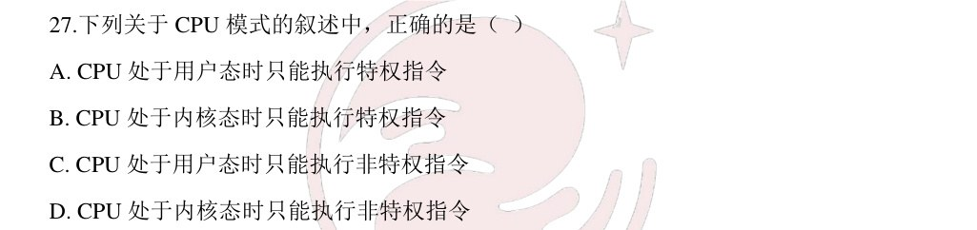
答案：C

第 28 题
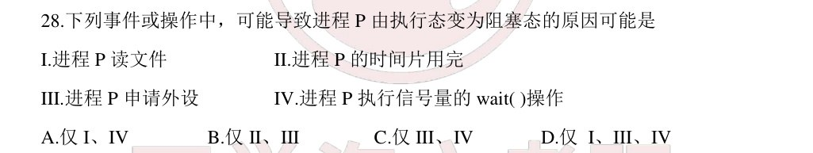
答案：D

第 29 题
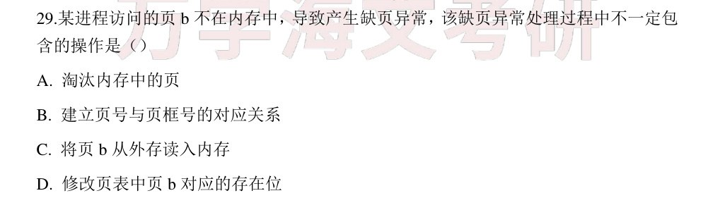
答案：A

第 30 题
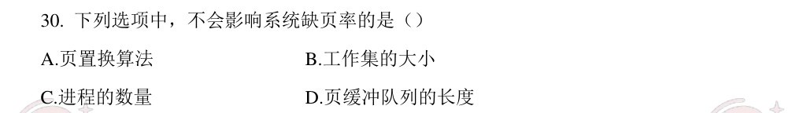
答案：D

第 31 题
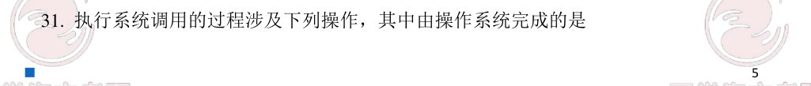
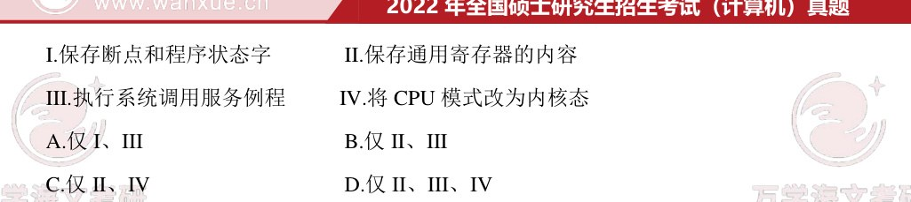
答案：B

第 32 题
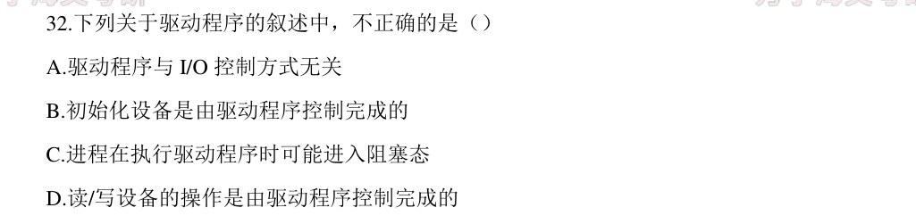
答案：A

第 45 题
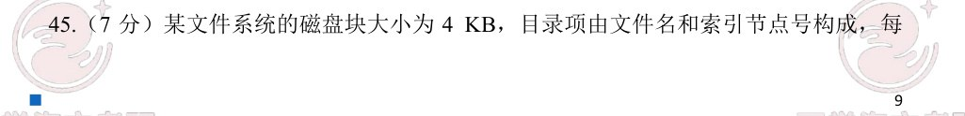
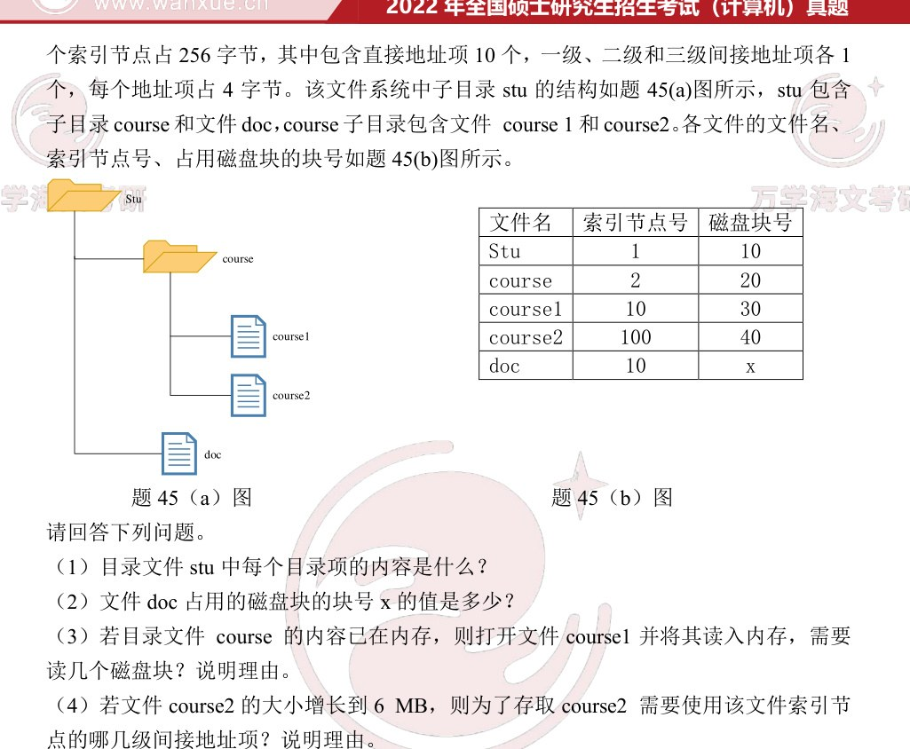
答案：待补充（本次上传的该年份 PDF 未检测到综合应用题参考答案）

第 46 题
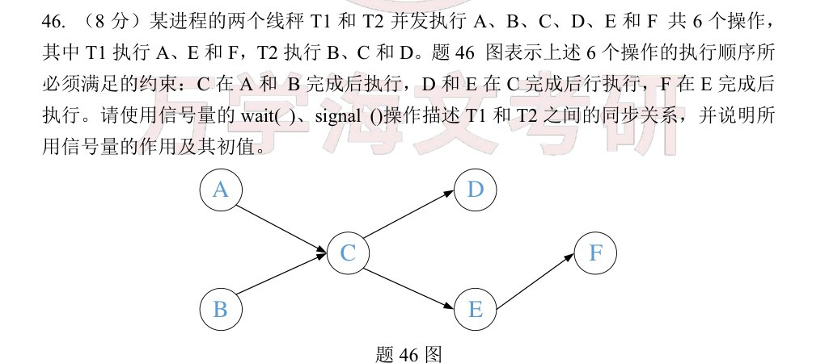
答案：待补充（本次上传的该年份 PDF 未检测到综合应用题参考答案）

2023 年

第 23 题
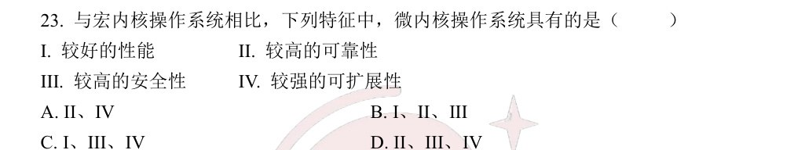
答案：D

第 24 题
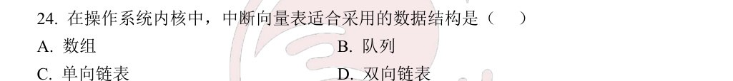
答案：A

第 25 题
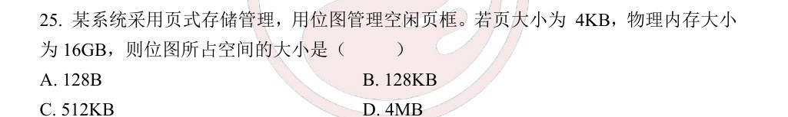
答案：C

第 26 题
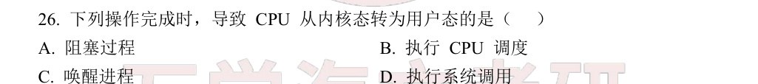
答案：D

第 27 题
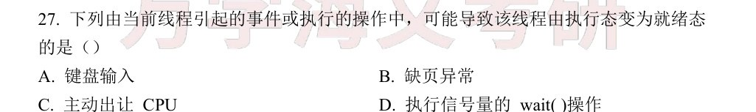
答案：C

第 28 题
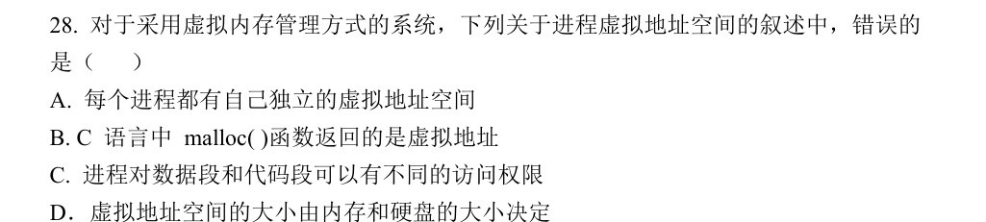
答案：D

第 29 题
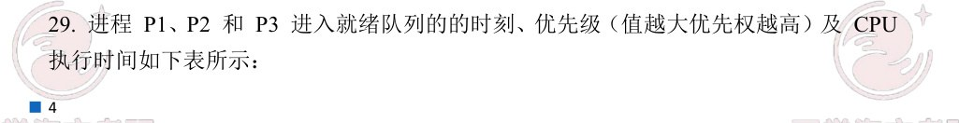
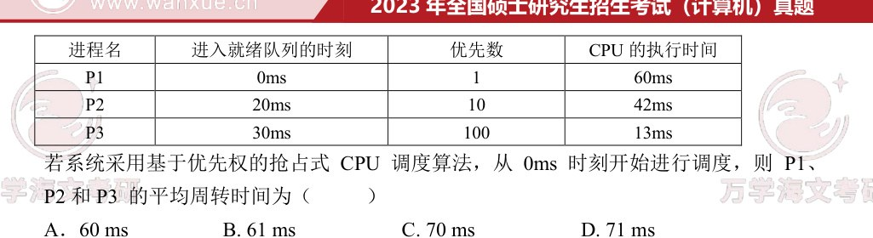
答案：B

第 30 题
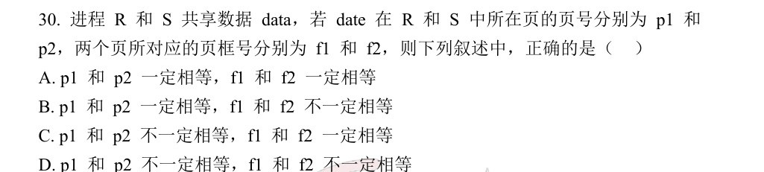
答案：C

第 31 题
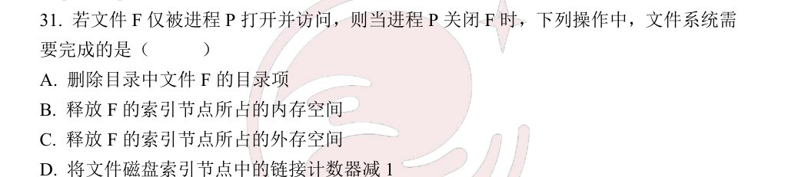
答案：B

第 32 题
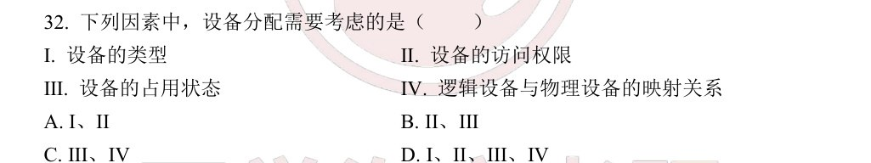
答案：D

第 45 题
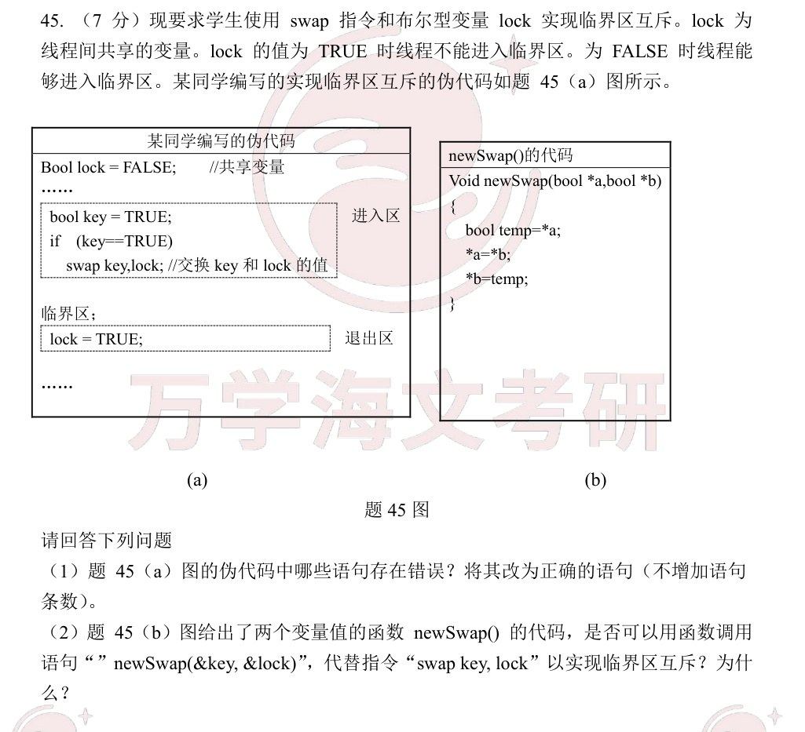
答案：待补充（本次上传的该年份 PDF 未检测到综合应用题参考答案）

第 46 题
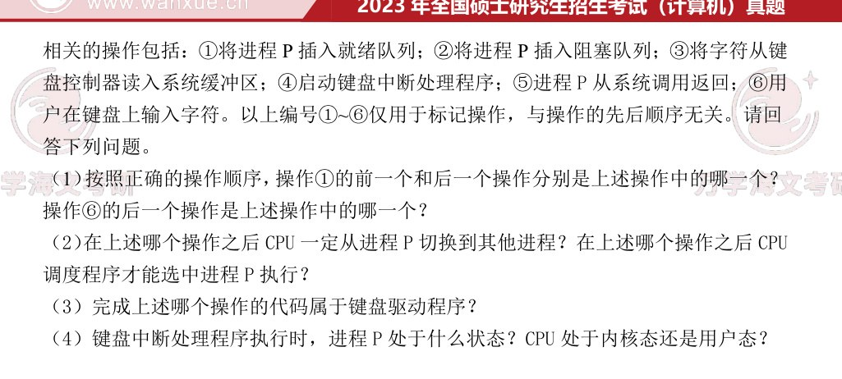
答案：待补充（本次上传的该年份 PDF 未检测到综合应用题参考答案）

2024 年

第 23 题
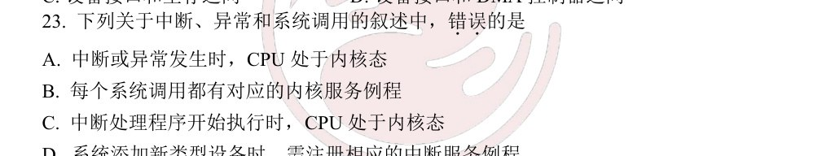
答案：A

第 24 题
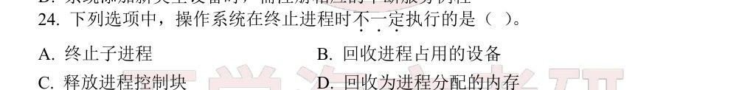
答案：A

第 25 题
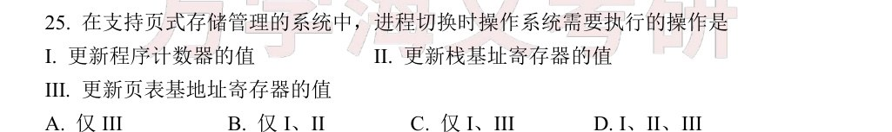
答案：D

第 26 题
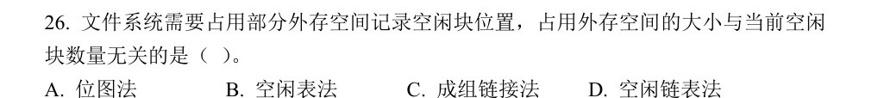
答案：A

第 27 题
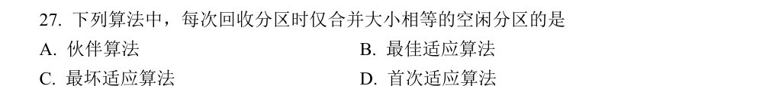
答案：A

第 28 题
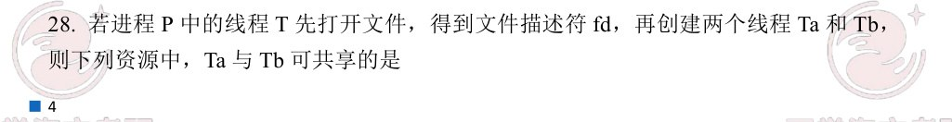
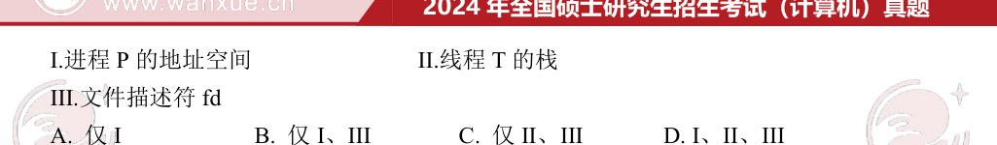
答案：B

第 29 题
答案：A

第 30 题
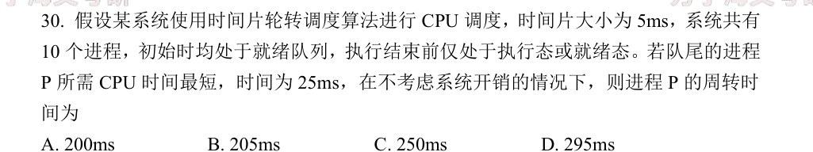
答案：C

第 31 题
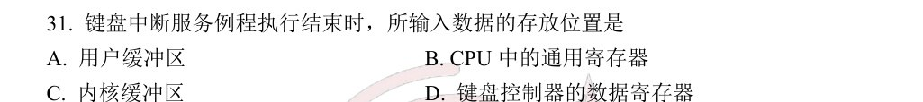
答案：C

第 32 题
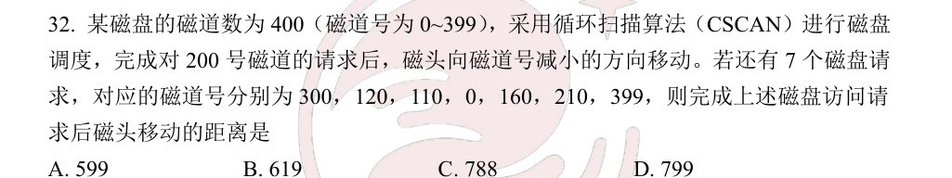
答案：C

第 45 题
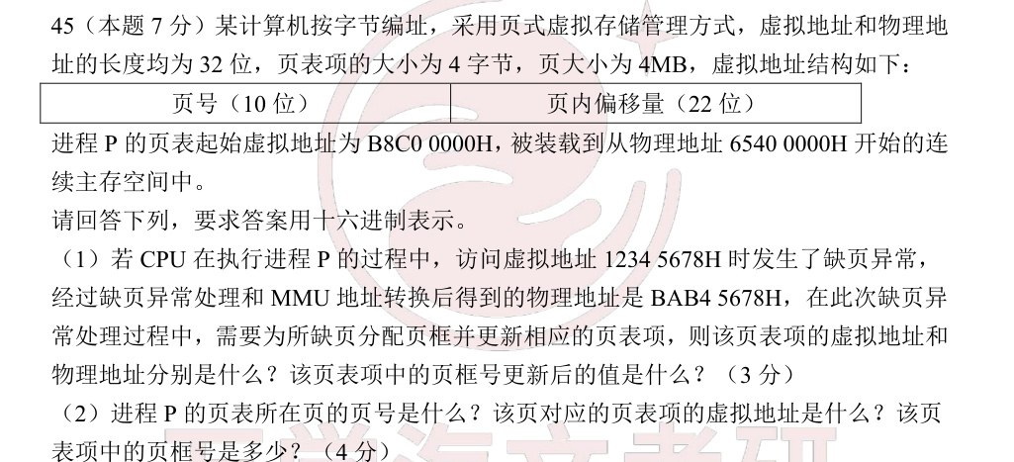
答案：待补充（本次上传的该年份 PDF 未检测到综合应用题参考答案）

第 46 题
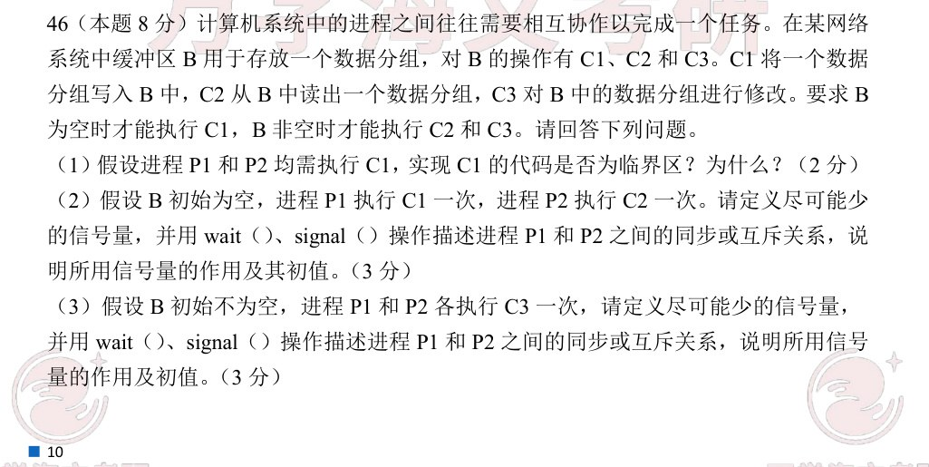
答案：待补充（本次上传的该年份 PDF 未检测到综合应用题参考答案）

2025 年

第 23 题
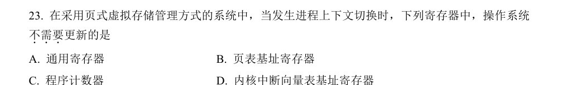
答案：D

第 24 题
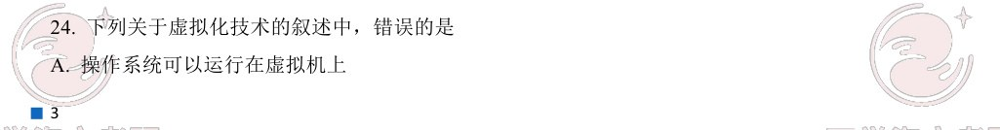
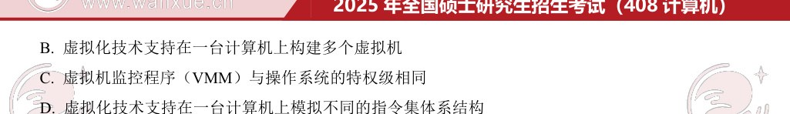
答案：C

第 25 题
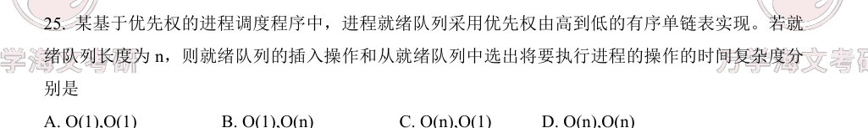
答案：C

第 26 题
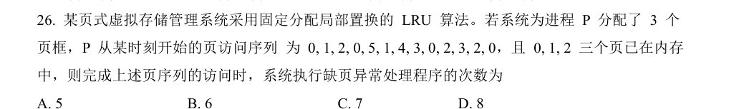
答案：B

第 27 题
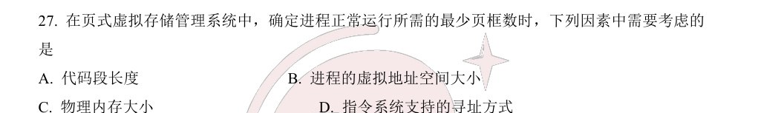
答案：D

第 28 题
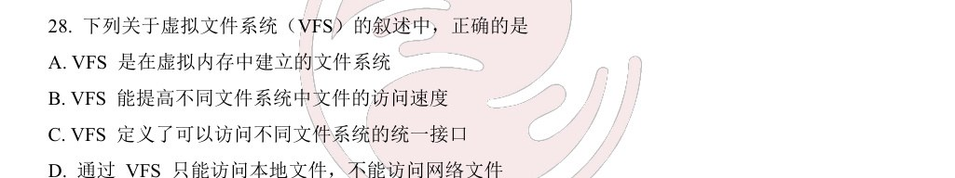
答案：C

第 29 题
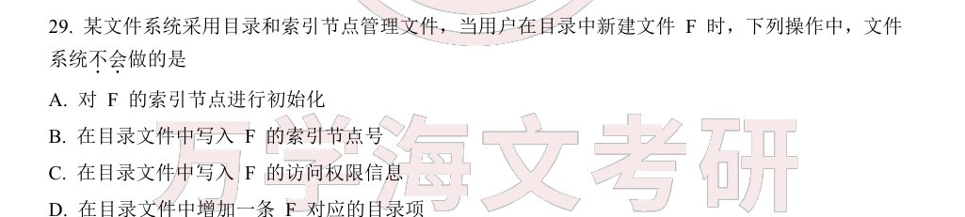
答案：C

第 30 题
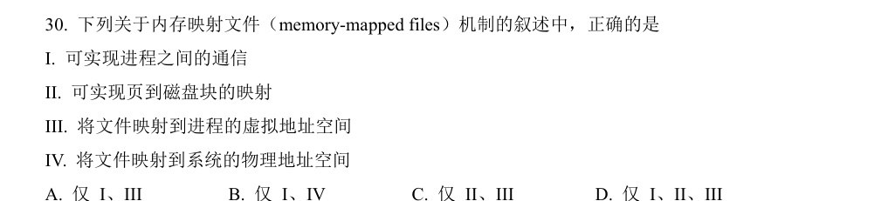
答案：A

第 31 题
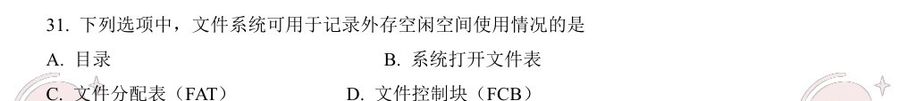
答案：C

第 32 题
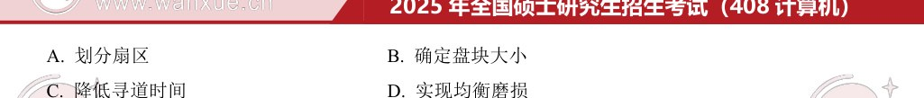
答案：B

第 45 题
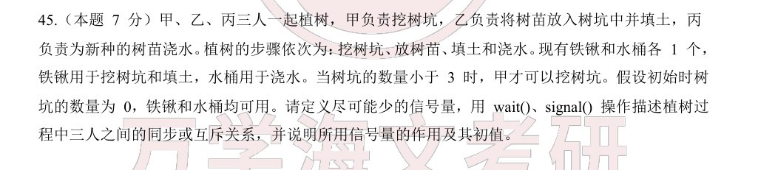
答案：Semaphore position = 3;
// 可挖树坑的数量
Semaphore pit = 0;
// 树坑的数量
Semaphore tree = 0;
// 待浇水的树苗数
Semaphore mutex = 1;
// 实现铁锹的互斥使用
甲：
for(;;) {
wait(position);
wait(mutex);
挖树坑；
signal(mutex);
signal(pit);
...
}
乙：
for(;;) {
wait(pit);
放树苗；
signal(position);
wait(mutex);
填土；
signal(mutex);
signal(tree);
...
}
丙：
for(;;) {
wait(tree);
浇水；
...
}

第 46 题
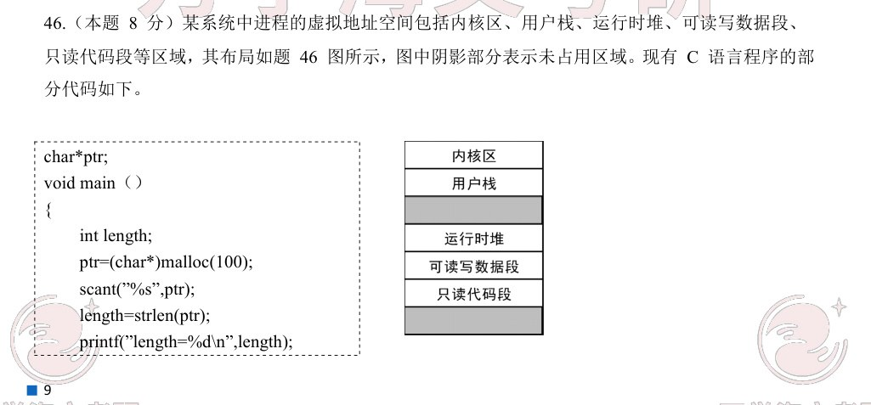
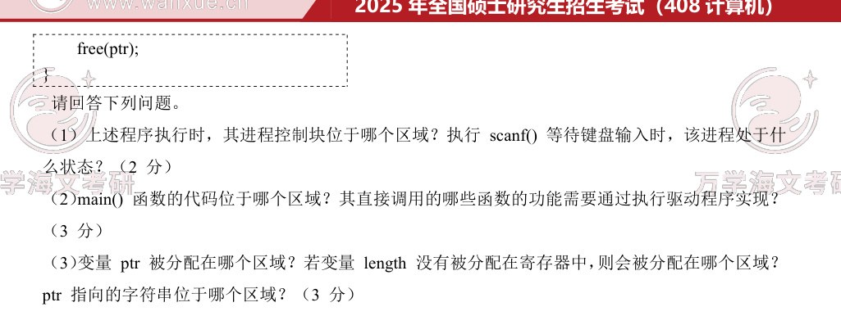
答案：进程控制块位于内核区。该进程处于阻塞态。
main() 函数的代码位于只读代码段。scanf() 和printf() 的功能需要通过执行驱动
程序实现。
ptr 被分配在可读写数据段中。length 会被分配在用户栈中。ptr 指向的字符串位
于运行时堆中。

2026 年

第 23 题
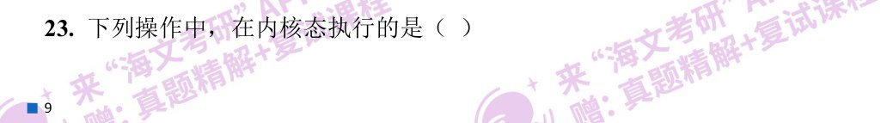
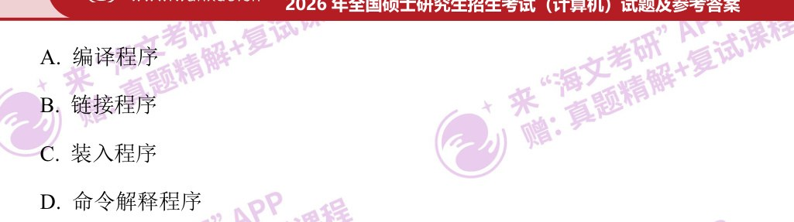
答案：C

第 24 题
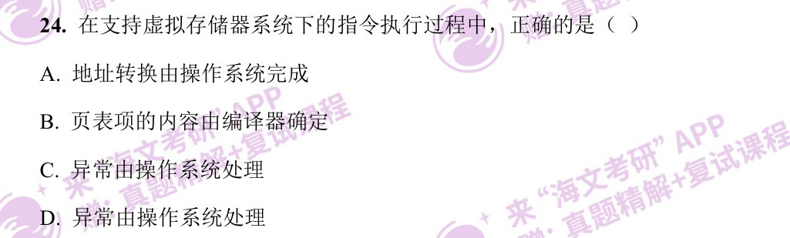
答案：D

第 25 题
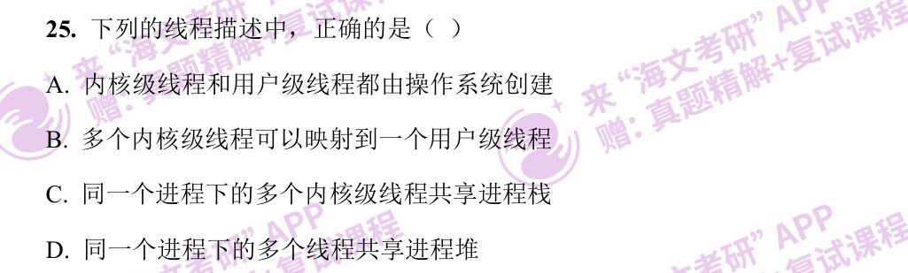
答案：D

第 26 题
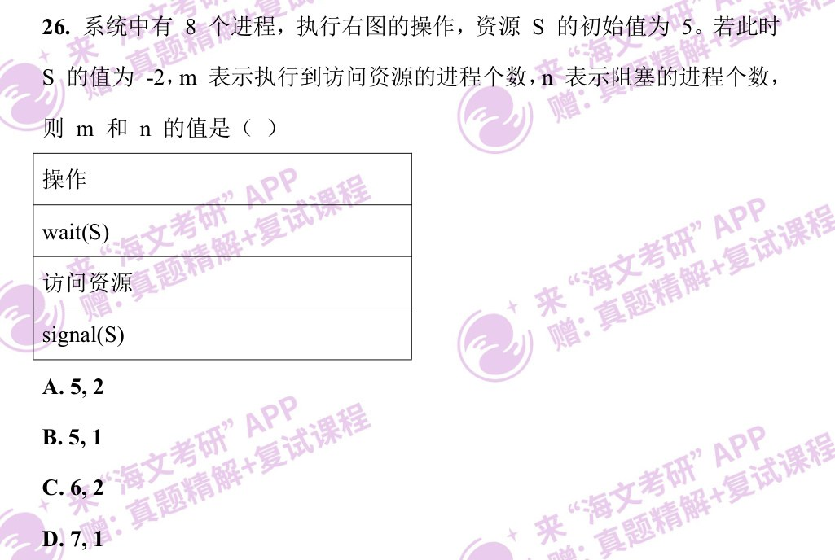
答案：A

第 27 题
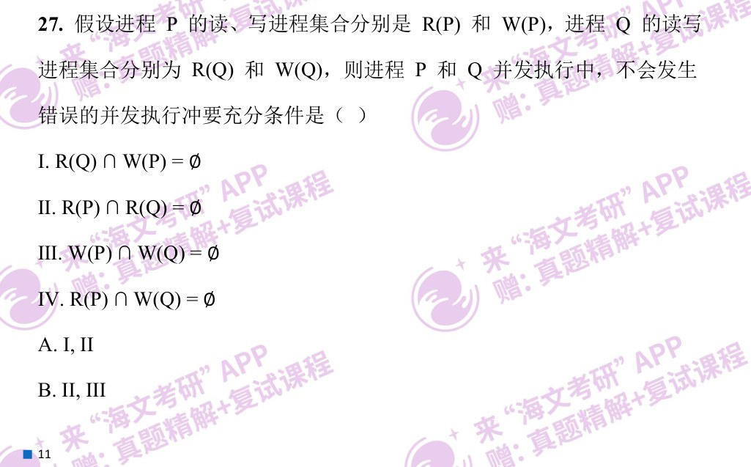
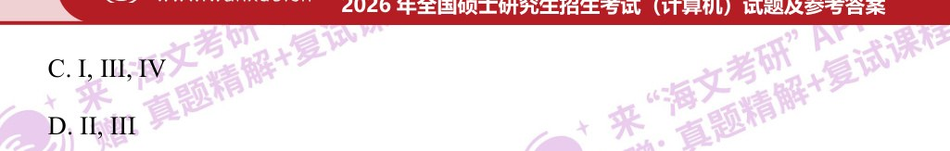
答案：C

第 28 题
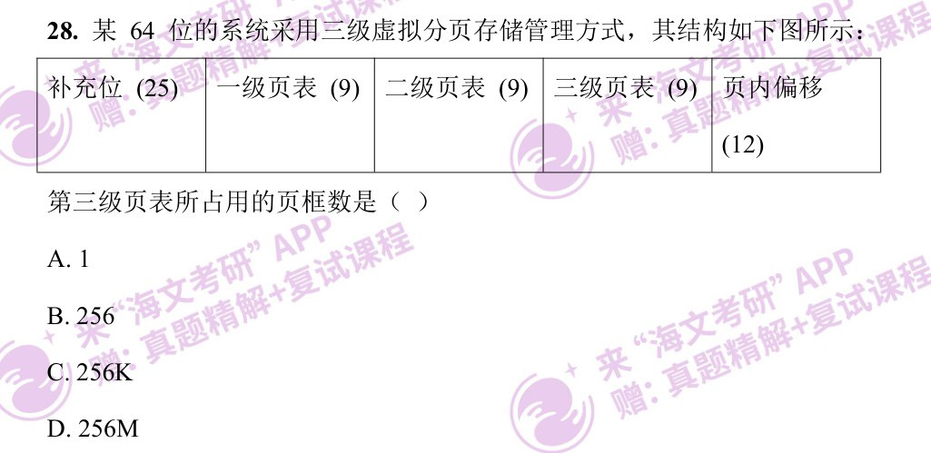
答案：C

第 29 题
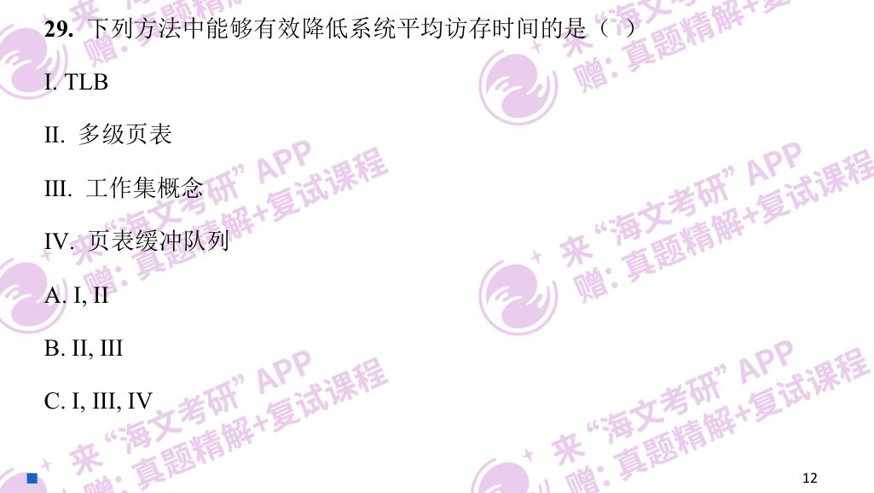
答案：C

第 30 题
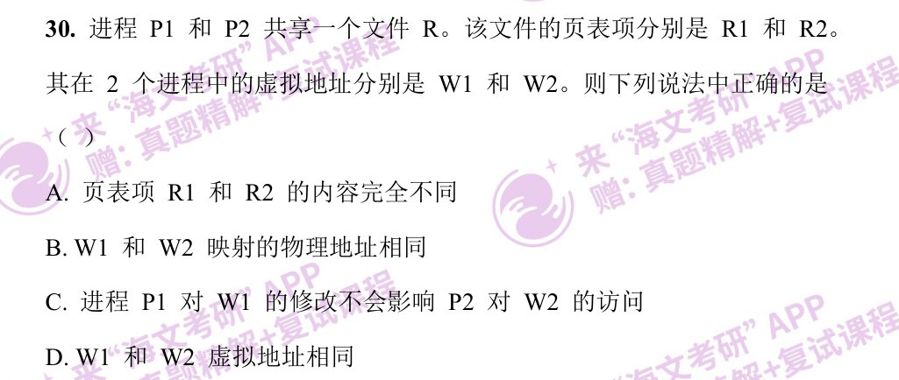
答案：B

第 31 题
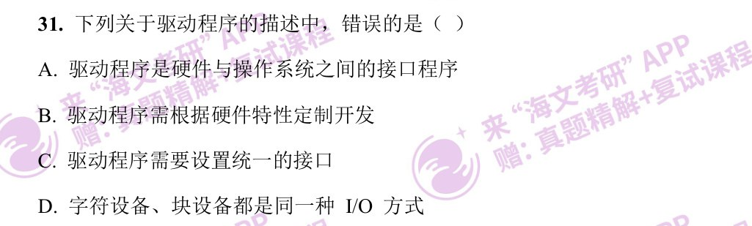
答案：D

第 32 题
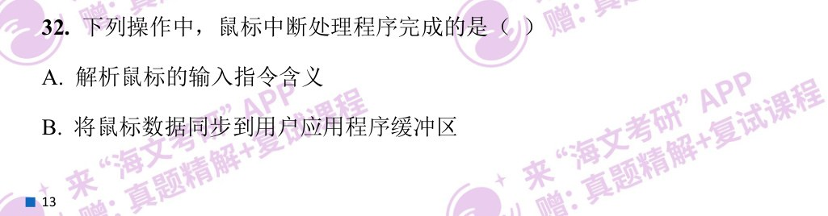
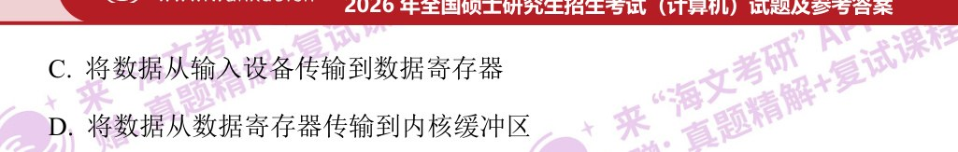
答案：D

第 45 题
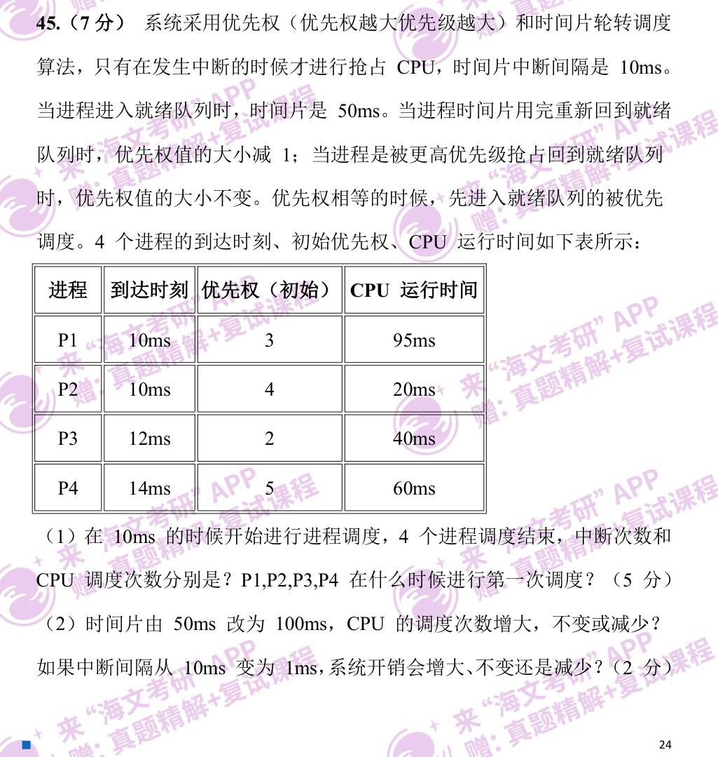
答案：（1）10ms 的时候，产生第1 次时间中断，P1 和P2 都在就绪队列中，
此时P2 的优先权最高，所以调度P2；
20ms 的时候，发生第2 次时间中断，P4 的优先权最高，所以调度P4；
90ms 的时候，发生第9 次时间中断，P4 运行结束，调度P1；
140ms：发生14 次时间中断，P1 优先权值减1，变为2，回到就绪队列；
此时P3 先进入就绪队列，所以发生22 次时间中断，7 次调度；
（2）CPU 调度次数会减小，系统开销会增大；

第 46 题
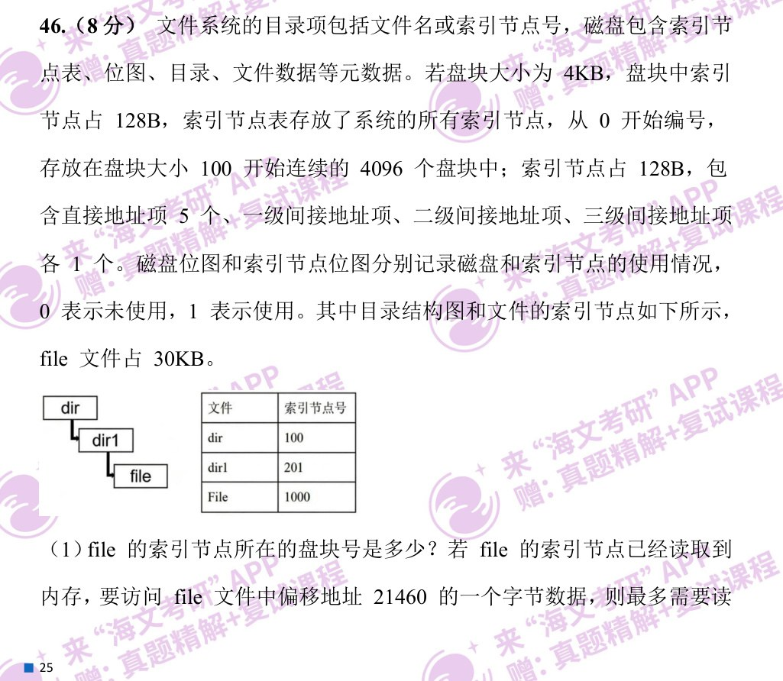
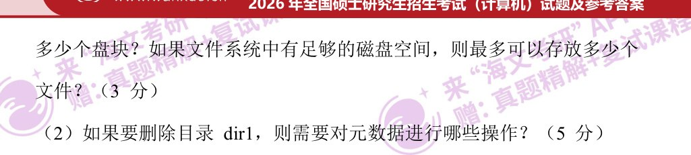
答案：（1）盘块大小4KB，索引节点占128B，所以一个盘块中可以存放4K/128B
= 32 个索引节点；1000/32 = 31.25，且从100 盘块开始存放，所以file 的
索引节点存放的盘块号是131；直接地址项所表示的文件大小是
5×4K=20480B。21460 放在一组间接地址中，所以最多需要读2 个盘块。
(4096×4K)/128B = 2¹⁷ 个文件
（2）由于dir1 非空，所以删除dir1 时，需要先删除目录文件file，所以
①释放file 的索引节点和占用的盘块，并且其对应的磁盘位图和索引位图
中的信息改为0；②删除dir 目录中dir1 的目录项内容，并且更新其对应
的位图中信息变为0；

